WarmiBot

Funcionamiento sin conexión y protección de credenciales
  - Guion de ocho páginas y anexo de respaldo para tres integrantes

Resultado que presentamos
Implementamos una sesión persistente con credenciales protegidas, una base local con migración, lectura y escritura de recordatorios sin conexión, una cola con reintentos y sincronización al recuperar la red. El cierre de sesión elimina las credenciales y todos los datos guardados en el dispositivo.

Distribución del video
• Integrante 1 · 0:00 a 2:10 · propósito, clasificación, credenciales y recuperación de la sesión.
• Integrante 2 · 2:10 a 4:35 · lectura local, antigüedad, escritura sin conexión y cola.
• Integrante 3 · 4:35 a 6:50 · sincronización, conflicto, cierre de sesión y conclusión.

Inicio sugerido
Texto listo para exponer “Buenos días. En esta demostración presentamos la evolución de WarmiBot para que sus funciones principales no dependan de una conexión permanente. Mostraremos la sesión conservada después de reiniciar, un listado disponible sin red, la creación de un registro pendiente, su envío posterior y la limpieza del dispositivo al cerrar sesión.”

Integrante 1 clasificación y protección
Texto listo para exponer “Antes de elegir dónde guardar la información, clasificamos cada dato. La contraseña es una credencial crítica y nunca se almacena en la aplicación. Los tokens y el perfil mínimo son sensibles, por eso se guardan mediante Flutter Secure Storage. Los recordatorios, la cola y los metadatos necesitan consultas y transacciones, así que se conservan en SQLite. Las preferencias no sensibles permanecen en SharedPreferences y la conversación activa permanece solamente en memoria.”

Argumentos para explicar
• Separar los secretos de la base local limita el impacto si alguien inspecciona el archivo SQLite.
• La contraseña se usa únicamente para autenticar; el backend conserva un hash, no el texto original.
• Cada dato tiene una finalidad concreta y un momento definido de eliminación.
• En producción reemplazaremos el HTTP de desarrollo por HTTPS y usaremos una clave JWT aleatoria de al menos 32 bytes.

Transición hacia la demostración
Texto listo para exponer “Con esta separación, la aplicación puede conservar la sesión sin guardar la contraseña. A continuación cerraremos completamente el proceso y lo abriremos otra vez para comprobarlo.”

Sesión recuperada
Texto listo para exponer “Iniciamos sesión con la cuenta de prueba. WarmiBot recibe el access token, el refresh token y el perfil del usuario, y los almacena en el contenedor cifrado del sistema. Cerramos por completo la aplicación y la volvemos a abrir. Como vemos, aparece Inicio en lugar del formulario de acceso. La sesión sobrevivió al reinicio y el usuario no tuvo que volver a escribir la contraseña. Si el servidor está temporalmente caído, el perfil cifrado permite conservar el contexto local y la interfaz informa el estado de la API.”
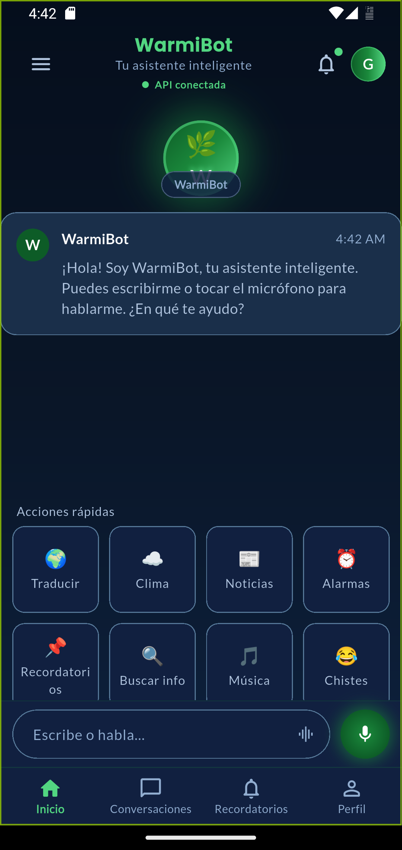
Figura 1. WarmiBot abrió Inicio después de reiniciar el proceso.

Integrante 2 lectura sin conexión
Texto listo para exponer “Abrimos Recordatorios con conexión para obtener una copia reciente. Después interrumpimos la conectividad del emulador y volvemos a la pantalla. El registro sigue visible porque la vista lee primero la base SQLite. En la parte superior aparece ‘Sin conexión’ y se indica que los datos locales están desactualizados. También vemos la antigüedad de la última sincronización. De esta forma, el usuario puede consultar su información, pero entiende que la copia podría no contener cambios recientes del servidor.”
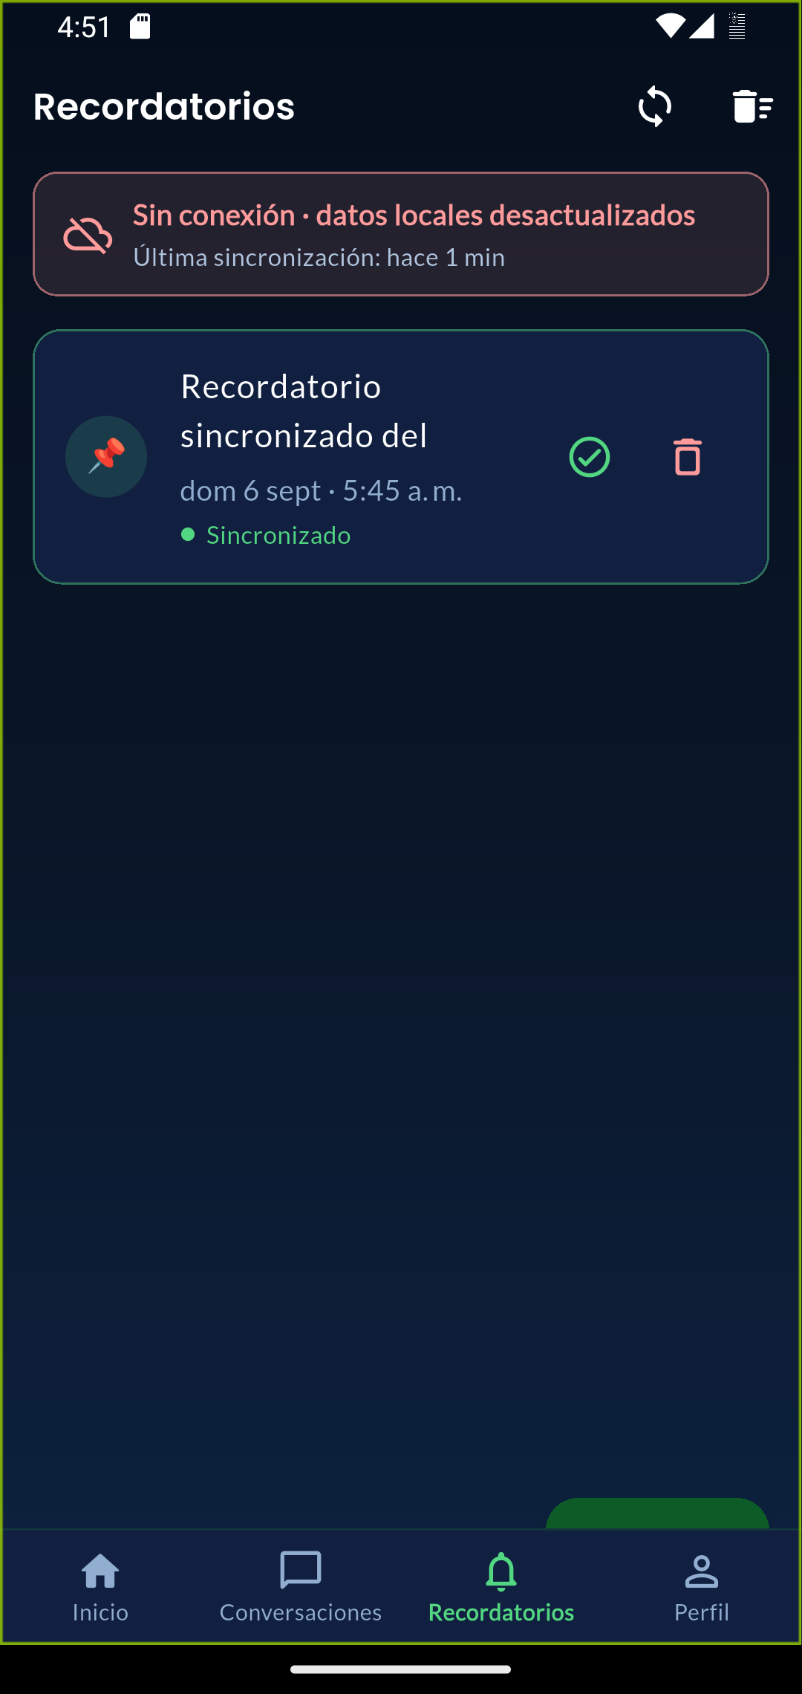
Figura 2. El listado local permanece disponible y comunica su antigüedad.

Creación sin conexión
Texto listo para exponer “Sin recuperar la conexión pulsamos Nuevo y creamos un recordatorio. La aplicación guarda el registro en SQLite y, dentro de la misma transacción, agrega una operación a la cola. Cada operación tiene un client_id único generado en el dispositivo. Por eso el nuevo recordatorio aparece de inmediato aunque el backend no responda. La cola intenta enviarlo como máximo cinco veces y espera dos, cuatro, ocho, dieciséis y treinta y dos segundos. Después del límite, el dato permanece guardado y se muestra como no enviado.”
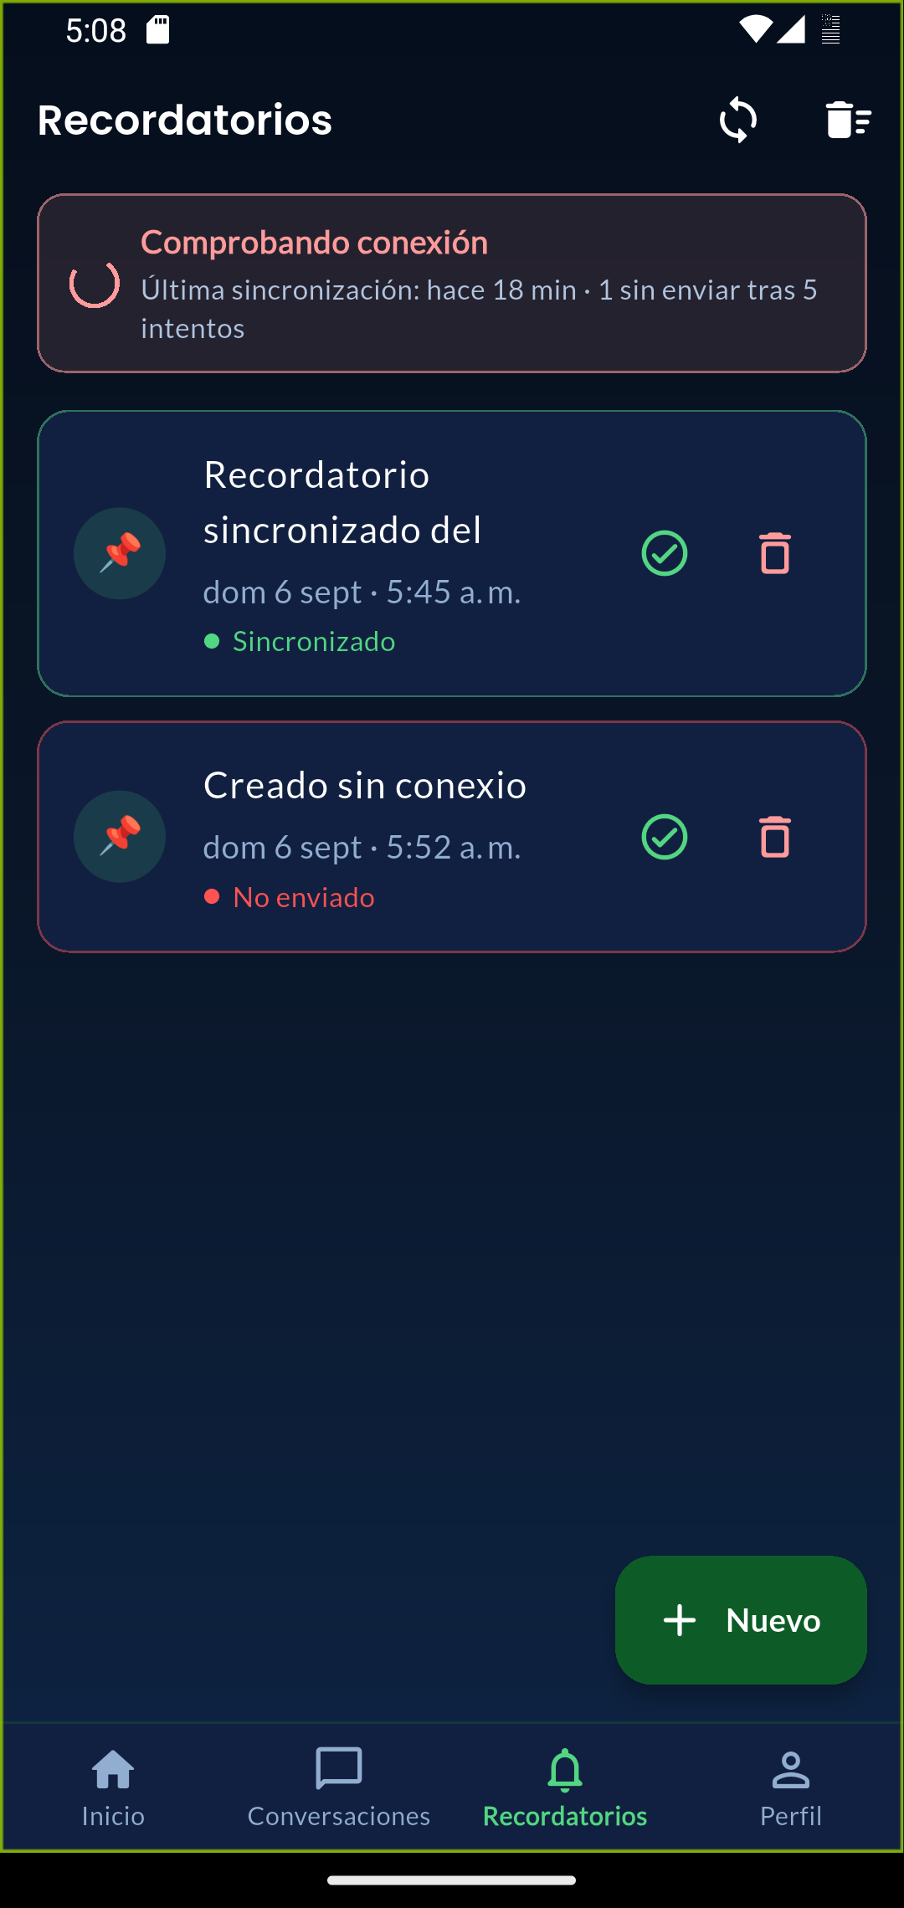
Figura 3. La escritura local permanece en la cola sin perderse.
Aclaren que cambiar de pantalla o reiniciar no borra la cola. El registro se conserva hasta sincronizarse, eliminarse o cerrar sesión.

Recuperación de la red
Texto listo para exponer “Restablecemos la conexión. WarmiBot detecta el cambio de estado, habilita nuevamente las operaciones que alcanzaron el máximo e inicia otro ciclo. Mientras la sesión está activa también comprueba la cola cada diez segundos. El backend reconoce el client_id, así que repetir una solicitud no crea duplicados. Cuando la respuesta es correcta, el recordatorio recibe el identificador y la versión del servidor, cambia a sincronizado y la operación pendiente se elimina.”
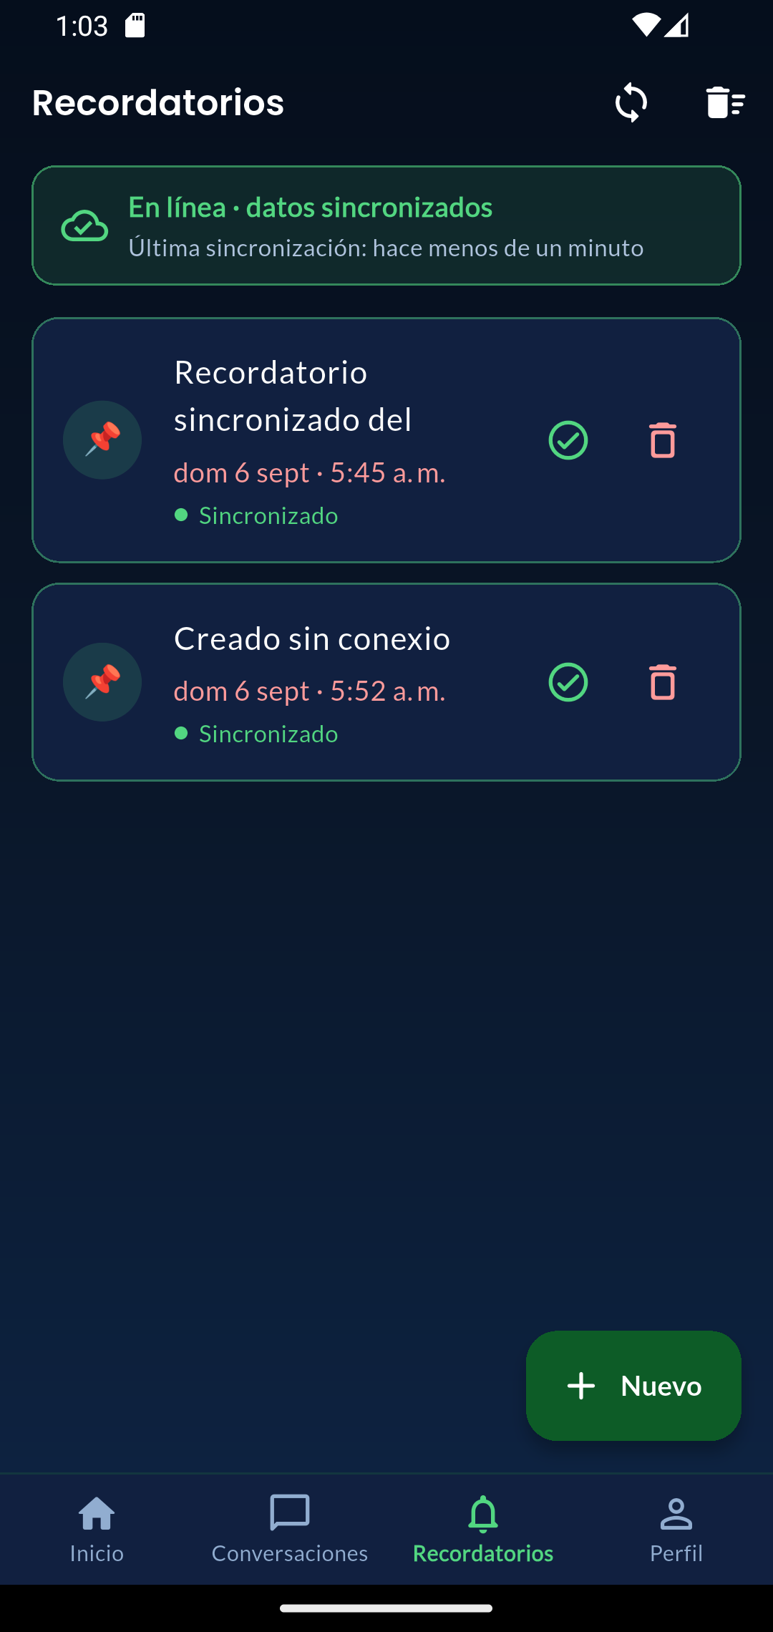
Figura 4. Los dos registros quedaron sincronizados después de recuperar la red.

Integrante 3 conflicto y cierre
Texto listo para exponer “Si dos dispositivos modifican la misma versión, el backend responde 409. Nuestra estrategia es server wins: WarmiBot conserva la copia del servidor y retira la operación conflictiva. Esta decisión mantiene una versión coherente, pero puede descartar una edición local más reciente; esa es la limitación que aceptamos. Para terminar, cerramos sesión desde Perfil. La aplicación vacía Secure Storage, borra warmibot.db, limpia SharedPreferences y cancela las alarmas locales.”
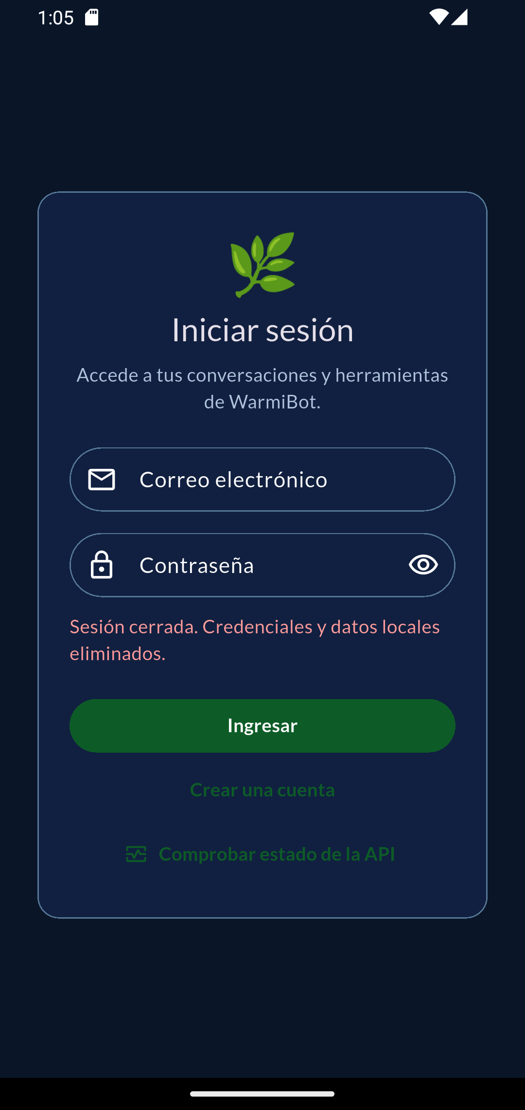
Figura 5. El mensaje confirma la limpieza local después de cerrar sesión.
La copia remota no se elimina al cerrar sesión. Permanece asociada a la cuenta hasta que el usuario borre el recordatorio o se elimine la cuenta.

Orden completo de la demostración
1. Iniciar FastAPI en el puerto 8000 y abrir WarmiBot en Pixel_4.
2. Autenticarse y cerrar el proceso de la aplicación.
3. Abrirla otra vez y señalar que Inicio conserva la sesión.
4. Entrar a Recordatorios, interrumpir la red y mostrar el aviso con la última sincronización.
5. Crear un recordatorio y esperar hasta ver el estado pendiente o no enviado.
6. Recuperar la conexión y mostrar ambos registros como sincronizados.
7. Cerrar sesión, leer el mensaje de limpieza e intentar volver a la función protegida.

Cierre listo para exponer
Texto listo para exponer “Con esta demostración comprobamos que WarmiBot conserva la sesión de forma protegida, permite leer y crear recordatorios sin conexión, procesa la cola cuando vuelve la red y elimina el almacenamiento local al cerrar sesión. La solución también informa la antigüedad de los datos y declara la pérdida posible de una edición local en un conflicto. Las pruebas automatizadas y la ejecución en Pixel_4 respaldan lo mostrado. Muchas gracias.”

Resultados que pueden mencionar
• Análisis Flutter sin problemas y 28 pruebas aprobadas.
• Doce pruebas aprobadas en FastAPI.
• APK de depuración compilado correctamente.
• Directorio local de bases de datos vacío después del cierre de sesión.
Tiempo estimado: entre seis minutos y medio y siete minutos con lectura pausada y operación del emulador.

Anexo clasificación de datos
Este anexo respalda las afirmaciones del guion. La clasificación relaciona sensibilidad, mecanismo de almacenamiento, finalidad y conservación.
Dato | Clase | Almacenamiento | Finalidad y conservación
Contraseña | Credencial crítica | No se almacena en la app | Se usa al autenticar. El backend conserva solo su hash mientras exista la cuenta.
Access token | Credencial sensible | Flutter Secure Storage | Autorizar solicitudes. Hasta caducar o cerrar sesión.
Refresh token | Credencial sensible | Flutter Secure Storage | Renovar la sesión. Hasta caducar, revocarse o cerrar sesión.
Usuario y correo | Dato personal | Secure Storage y backend | Identificar la sesión. Local hasta cerrar sesión; remoto mientras exista la cuenta.
Recordatorio y fecha | Contenido personal | SQLite y backend | Mostrar y sincronizar. Local hasta borrar o cerrar sesión; remoto hasta su eliminación.

Criterio aplicado
Los secretos se separan del contenido funcional. Los datos que deben consultarse y modificarse sin red usan una base transaccional. Los datos temporales o de interfaz no se convierten en persistentes sin necesidad.

Anexo conservación y datos personales
Dato | Almacenamiento | Finalidad | Plazo
Operación y client_id | SQLite | Reintento e idempotencia | Hasta sincronizar, borrar o cerrar sesión.
Última sincronización | SQLite | Mostrar antigüedad | Hasta cerrar sesión.
Estado de conectividad | SQLite | Detectar recuperación | Hasta cerrar sesión.
Preferencias | SharedPreferences | Configurar la interfaz | Hasta cambiar o cerrar sesión.
Notificación | Sistema de alarmas | Avisar al usuario | Hasta ejecutar, cancelar o cerrar sesión.
Conversación activa | Memoria | Mantener la pantalla | Hasta cerrar el proceso o limpiar sesión.

Registro específico de datos personales
Dato personal | Finalidad | Conservación
Nombre de usuario y correo | Identificar la cuenta y mostrar el perfil | Copia local hasta cerrar sesión; servidor mientras exista la cuenta.
Texto y fecha del recordatorio | Prestar la función de recordatorios | Local hasta borrar o cerrar sesión; servidor hasta que el usuario lo elimine.
Tokens asociados a la cuenta | Mantener y renovar la sesión | Hasta expiración, revocación o cierre de sesión.

Justificación del almacenamiento
No existe un único almacén adecuado para todos los datos. Adoptamos tres mecanismos según la consulta, sensibilidad y vida útil.
Mecanismo | Se usa para | Razón técnica | Salud de mantenimiento
Flutter Secure Storage | Tokens y perfil mínimo | Usa el almacén protegido del sistema y evita secretos en SQLite o preferencias. | API pequeña y especializada; reduce código criptográfico propio.
SQLite con sqflite | Recordatorios, cola y metadatos | Transacciones, índices, consultas, esquema versionado y migraciones. | Formato abierto y portable; el esquema puede evolucionar sin depender de serialización propietaria.
SharedPreferences | Ajustes no sensibles | Lectura simple de pares clave valor. | Integración habitual en Flutter; no se usa para contenido relacional ni secretos.
Memoria | Conversación activa y estado visual | Acceso inmediato sin persistir datos innecesarios. | No requiere migración; se libera al terminar el proceso.

Decisión principal
SQLite es el mecanismo central del modo sin conexión porque permite guardar el recordatorio y su operación pendiente en la misma transacción. Un archivo JSON o preferencias no ofrecerían la misma consistencia, consultas ni evolución controlada del esquema.

Anexo esquema y migración
La base local se denomina warmibot.db y trabaja en la versión 2.
Tabla | Campos principales | Responsabilidad
reminders | id, client id, server id, server version, text, scheduled at, type, is completed, updated at, last synced at, sync status, is deleted | Copia local, versión remota y estado del registro.
pending operations | id, client id, entity type, operation type, payload, attempts, next retry at, created at, last error | Cola durable para alta, cambio o eliminación.
local metadata | metadata key, metadata value | Última sincronización y conectividad anterior.

Migración de versión 1 a 2
1. Agregar client_id, server_id, server_version, updated_at, last_synced_at, sync_status e is_deleted.
2. Asignar un client_id único a cada recordatorio anterior.
3. Crear un índice único para client_id.
4. Crear pending_operations, local_metadata y el índice por attempts y next_retry_at.
La migración conserva los registros previos. Las claves únicas y las transacciones impiden que una operación repetida duplique el mismo dato local.

Cola y reintentos
1. La pantalla escribe primero en reminders.
2. En la misma transacción se crea o reemplaza la fila de pending_operations.
3. El sincronizador toma las operaciones cuyo next_retry_at ya venció.
4. Una respuesta correcta actualiza identificador, versión y fecha, y elimina la operación.
5. Un error de red incrementa attempts, guarda last_error y programa el siguiente intento.
6. Al recuperar la conexión se habilita un ciclo nuevo para las filas que agotaron intentos.

Espera creciente
Intento | Espera | Resultado si falla
1 | 2 segundos | Permanece pendiente
2 | 4 segundos | Permanece pendiente
3 | 8 segundos | Permanece pendiente
4 | 16 segundos | Permanece pendiente
5 | 32 segundos | Se muestra No enviado hasta recuperar la red

El backend aplica una restricción única por user_id y client_id. Esta idempotencia permite repetir la solicitud sin crear otro recordatorio.

Anexo estrategia de conflictos
Cada operación envía base_version. El backend compara ese número con la versión actual del registro.
Situación | Respuesta | Comportamiento de WarmiBot
La versión coincide | HTTP 200 | Aplica el cambio, incrementa la versión y marca la copia local como sincronizada.
La versión no coincide | HTTP 409 | Recibe la copia del servidor, la guarda localmente y retira la operación conflictiva.
Token vencido | HTTP 401 | Renueva la sesión y vuelve a intentar la sincronización.
Red no disponible | Sin respuesta HTTP | Mantiene la operación y programa espera creciente.

Estrategia adoptada
Adoptamos server wins. La copia remota es la autoridad cuando existe un 409. Esto evita ciclos de conflicto y mantiene a todos los dispositivos en una versión conocida.

Limitación y sacrificio
La estrategia sacrifica una edición local que podría ser más reciente o más completa. El sistema no combina textos ni pide al usuario escoger. La mejora futura propuesta es conservar ambas versiones y presentar una comparación antes de resolver.

Verificación y límites
Comprobación | Resultado obtenido
Análisis estático de Flutter | Sin problemas
Pruebas automatizadas de Flutter | 28 aprobadas
Pruebas automatizadas de FastAPI | 12 aprobadas
Compilación APK de depuración | Correcta
Sesión después de reiniciar | Inicio autenticado sin volver a escribir la contraseña
Lectura sin conexión | Registro local visible con antigüedad
Escritura y recuperación | Registro pendiente enviado al volver la red
Cierre de sesión | Secure Storage, SQLite, preferencias y alarmas limpiados

Límites antes de producción
• Cambiar HTTP local por HTTPS.
• Reemplazar la clave JWT de desarrollo por una clave aleatoria de al menos 32 bytes.
• Agregar una interfaz de resolución manual para conflictos importantes.
• Incorporar eliminación de cuenta y una política remota de retención verificable.

Registro del apoyo de inteligencia artificial
Usamos inteligencia artificial como apoyo para revisar la estructura del código, proponer casos de prueba, ordenar la evidencia y redactar este documento. Los integrantes del grupo tomamos las decisiones, desarrollamos la aplicación, ejecutamos las pruebas y verificamos los resultados.

